Załącznik nr 2 do SIWZ

SZCZEGÓŁOWY OPIS PRZEDMIOTU ZAMÓWIENIA

W ramach zamówienia Wykonawca zobowiązany jest wykonać i dostarczyć do siedziby Zamawiającego wyszczególnione poniżej meble. Wszystkie meble muszą zostać przekazane w stanie nadającym się do natychmiastowego użytkowania (złożone, sklejone, skręcone itp.). Wszystkie materiały użyte do produkcji mebli muszą posiadać atest higieniczności.

Część I - KRZESŁA OBROTOWE
- Krzesło obrotowe: 89 szt.
Krzesło obrotowe posiada miękkie tapicerowane siedzisko w kolorze czarnym oraz oparcie siatkowe w kolorze czarnym lub grafitowym. Siedzisko pokryte trudnopalną pianką i tkaniną o parametrach nie gorszych niż 200 000 tys. cykli Martindala. Krzesło wyposażone w podłokietniki z miękką nakładką posiadające regulację wysokości w zakresie min 90 mm oraz regulację nakładki przód-tył w zakresie 50 mm. Oparcie krzesła rozszerzające się ku górze. Regulacja wysokości podparcia lędźwiowego. Łącznik oparcia i siedziska stanowi integralny element konstrukcji oparcia. Oparcie tapicerowane siatką. Oparcie wyposażone w regulowany zagłówek (wysokość i kąt pochylenia). Podstawa krzesła wykonana z tworzywa sztucznego o średnicy 700 mm wyposażona w kółka samohamowne średnica 65 mm. Produkt posiada Atest Badań Wytrzymałościowych.

Wymiary:
wysokość całkowita krzesła: 1200 mm - 1300 mm
wysokość siedziska: 440 mm - 530 mm
głębokość powierzchni siedziska: 450 mm - 460 mm
głębokość siedziska: 420 mm - 480 mm
szerokość siedziska: 495 mm - 500 mm
wysokość powierzchni oparcia: 600 mm + zagłówek
wysokość górnej krawędzi oparcia: 600 mm + zagłówek
szerokość oparcia: 480 mm - 500 mm
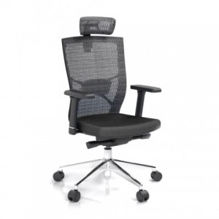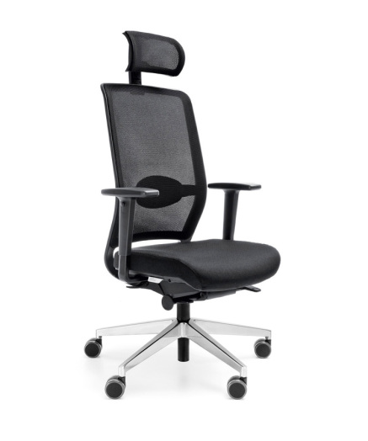
zdjęcia poglądowe (Internet)

Część II - KRZESŁA KONFERENCYJNE
- Krzesło konferencyjne: 100 szt.
Siedzisko i oparcie w całości tapicerowane tkaniną wytrzymałą na ścieranie
o parametrach nie gorszych 200 000 tys. cykli Martindala. Tapicerka odporna na plamy. Miękko wyściełane siedzisko pokryte pianką trudnopalną. Stelaż wykonany
z pręta stalowego, chromowanego kolor srebrny matowy lub błyszczący. Krzesło ma 4 nogi metalowe wyposażone w stopki uniwersalne zabezpieczające podłoże przed rysowaniem. Podłokietniki z nakładkami z tworzywa w kolorze siedziska, zintegrowane z ramą/nogami krzesła. Kolor siedziska i oparcia ciemnoszary (Zamawiający wybierze odcień z 3 próbek szarego zaproponowanych przez Wykonawcę).
Krzesła sztaplowane do 4 sztuk.
Produkt posiada Atest Badań Wytrzymałościowych.

Wymiary:
wysokość całkowita krzesła: 850 mm – 1020 mm
głębokość siedziska: 430 mm – 460 mm
szerokość siedziska: 410 mm – 460 mm

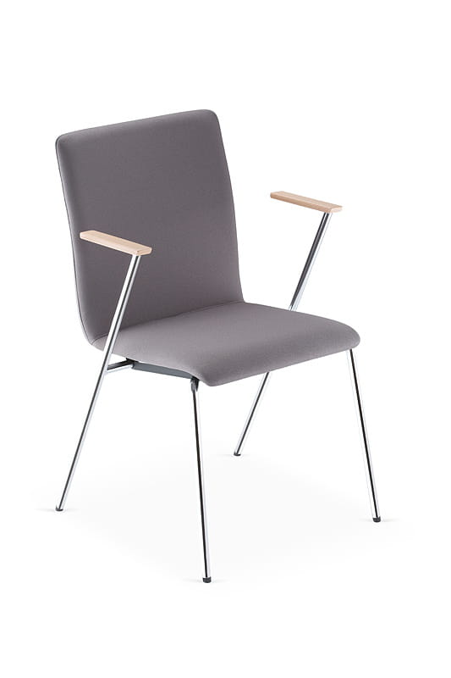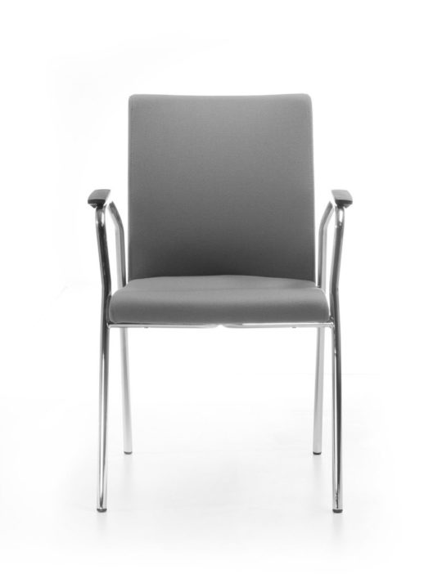
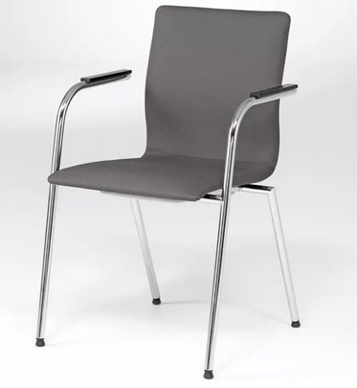
zdjęcia poglądowe (Internet)

Część III – ŁAWKI I KRZESŁA DO POCZEKALNI
- Ławki do poczekalni 2 siedziskowe: 2 szt.
Ławki oparte na czterech nogach na stelażu metalowym, wykonanym z rury stalowej o przekroju FI 24-25 mm oraz rury stalowej o średnicy FI 32 mm będącej konstrukcją, do której przytwierdzone są kubełki. Stelaż w kolorze srebrnym matowym (satyna). Siedzisko i oparcie tworzą jednolity kubełek, wykonany ze sklejki bukowej pokrytej laminatem HPL o grubości min. 6-7 mm odpornym na zarysowania w kolorze szarym.
Siedzisko ergonomicznie wyprofilowane. Oparcia oraz siedziska wyprofilowane
w kształcie zaokrąglonym. Kubełki siedziska przykręcone do stelaża śrubami
od spodu w sposób niewidoczny dla użytkownika. Ławka składa się
z 2 przymocowanych siedzisk. Nogi ławek posiadają zabezpieczenia przed porysowaniem podłogi (stopki uniwersalne).
Ławki posiadają system dodatkowych dystansów zapobiegających dotykaniu oparć kubełków o ścianę. Produkt posiada Atest Badań Wytrzymałościowych.

Wymiary:
Wymiary siedzisk:
Szerokość: 420 mm- 440 mm
głębokość ok. 390 mm-400 mm
Wymiary dla całości:
wysokość: 810 mm- 820 mm
głębokość 580 mm - 600 mm
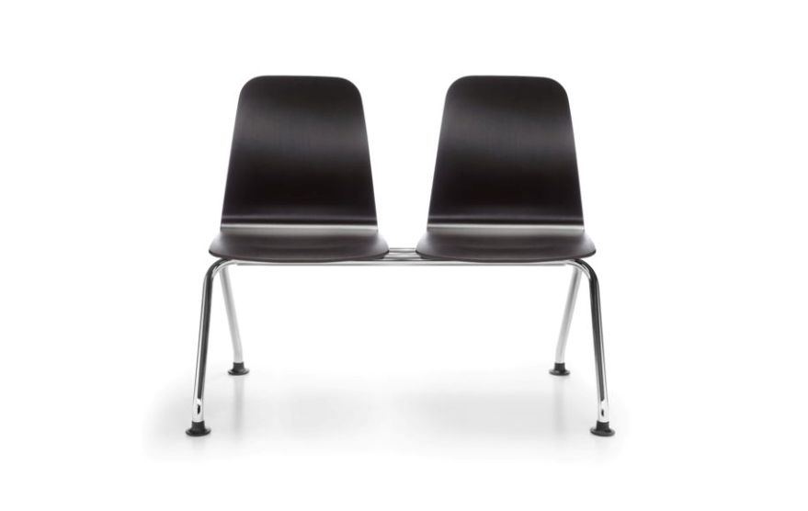
zdjęcie poglądowe (Internet)

- Ławki do poczekalni 3 siedziskowe: 15 szt.
Ławki oparte na czterech nogach na stelażu metalowym, wykonanym z rury stalowej o przekroju FI 24-25 mm oraz rury stalowej o średnicy FI 32 mm będącej konstrukcją, do której przytwierdzone są kubełki. Stelaż w kolorze srebrnym matowym (satyna). Siedzisko i oparcie tworzą jednolity kubełek, wykonany ze sklejki bukowej pokrytej laminatem HPL o grubości min. 6-7 mm odpornym na zarysowania w kolorze szarym.
Siedzisko ergonomicznie wyprofilowane. Oparcia oraz siedziska wyprofilowane
w kształcie zaokrąglonym. Kubełki siedziska przykręcone do stelaża śrubami od spodu w sposób niewidoczny dla użytkownika. Ławka składa się
z 3 przymocowanych siedzisk. Nogi ławek posiadają zabezpieczenia przed porysowaniem podłogi (stopki uniwersalne).
Ławki posiadają system dodatkowych dystansów zapobiegających dotykaniu oparć kubełków o ścianę. Produkt posiada Atest Badań Wytrzymałościowych.
Wymiary:
Wymiary siedzisk:
Szerokość: 420 mm - 440 mm
głębokość ok. 390 mm - 400 mm
Wymiary dla całości:
wysokość: 810 mm - 820 mm
głębokość 580 mm - 600 mm
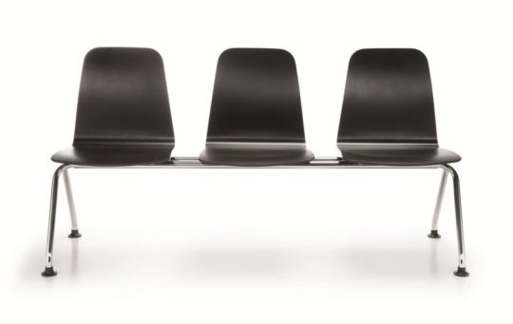
zdjęcie poglądowe (Internet)

- Ławki do poczekalni 4 siedziskowe: 11 szt.
Ławki oparte na czterech nogach na stelażu metalowym, wykonanym z rury stalowej o przekroju FI 24-25 mm oraz rury stalowej o średnicy FI 32 mm będącej konstrukcją, do której przytwierdzone są kubełki. Stelaż w kolorze srebrnym matowym (satyna). Siedzisko i oparcie tworzą jednolity kubełek, wykonany ze sklejki bukowej pokrytej laminatem HPL o grubości min. 6-7 mm odpornym na zarysowania w kolorze szarym.
Siedzisko ergonomicznie wyprofilowane. Oparcia oraz siedziska wyprofilowane
w kształcie zaokrąglonym. Kubełki siedziska przykręcone do stelaża śrubami od spodu w sposób niewidoczny dla użytkownika. Ławka składa się z 4 przymocowanych siedzisk. Nogi ławek posiadają zabezpieczenia przed porysowaniem podłogi (stopki uniwersalne).
Ławki posiadają system dodatkowych dystansów zapobiegających dotykaniu oparć kubełków o ścianę. Produkt posiada Atest Badań Wytrzymałościowych.
Wymiary:
Wymiary siedzisk:
Szerokość: 420 mm- 440 mm
głębokość ok. 390 mm-400 mm
Wymiary dla całości:
wysokość: 810 mm- 820 mm
głębokość 580 mm -600 mm

zdjęcie poglądowe (Internet)

- Ławki do poczekalni 5 siedziskowe: 10 szt.
Ławki oparte na czterech nogach na stelażu metalowym, wykonanym z rury stalowej o przekroju FI 24-25 mm oraz rury stalowej o średnicy FI 32 mm będącej konstrukcją, do której przytwierdzone są kubełki. Stelaż w kolorze srebrnym matowym (satyna). Siedzisko i oparcie tworzą jednolity kubełek, wykonany ze sklejki bukowej pokrytej laminatem HPL o grubości min. 6-7 mm odpornym na zarysowania w kolorze szarym.
Siedzisko ergonomicznie wyprofilowane. Oparcia oraz siedziska wyprofilowane
w kształcie zaokrąglonym. Kubełki siedziska przykręcone do stelaża śrubami od spodu w sposób niewidoczny dla użytkownika. Ławka składa się z 5 przymocowanych siedzisk. Nogi ławek posiadają zabezpieczenia przed porysowaniem podłogi (stopki uniwersalne).
Ławki posiadają system dodatkowych dystansów zapobiegających dotykaniu oparć kubełków o ścianę. Produkt posiada Atest Badań Wytrzymałościowych.
Wymiary:
Wymiary siedzisk:
Szerokość: 420 mm - 440 mm
głębokość ok. 390 mm - 400 mm
Wymiary dla całości:
wysokość: 810 mm - 820 mm
głębokość 580 mm - 600 mm

zdjęcie poglądowe (Internet)

- Krzesła do poczekalni: 77 szt.
Krzesło dla interesantów w stylu ww. ławek do poczekalni. Konstrukcja na stelażu metalowym, giętym z rury, w kolorze srebrnym matowym (satyna). Krzesło posiada cztery nogi zabezpieczone przed porysowaniem podłogi (stopki uniwersalne).
Siedzisko i oparcie tworzą jednolity kubełek ze sklejki bukowej pokrytej laminatem HPL o grubości min. 6-7 mm odpornym na zarysowania (tak samo jak ławek do poczekalni). Kształt zaokrąglony. Siedzisko w kolorze szarym.
Produkt posiada Atest Badań Wytrzymałościowych.

Wymiary:
Wymiary siedzisk standardowe
Szerokość: 420 mm - 500 mm
głębokość: 390 mm - 440 mm
wymiary dla całości:
wysokość całkowita: 820 mm – 845 mm
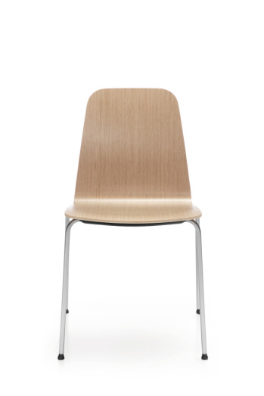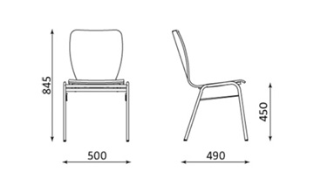
zdjęcie poglądowe (Internet).

Część IV- KRZESŁA BIUROWE OBROTOWE
1. Krzesło biurowe obrotowe: 11 szt.
Krzesło biurowe obrotowe posiada miękkie tapicerowane siedzisko w kolorze turkusowym (Zamawiający wybierze odcień z 3 próbek koloru turkusowego zaproponowanego przez Wykonawcę) oraz siatkowe oparcie i zagłówek w kolorze czarnym. Siedzisko pokryte pianką trudnopalną. Moduł nośny siedziska z zatopionymi płaskownikami stalowymi wyposażony w mechanizm regulacji głębokości w zakresie 60 mm za pomocą dźwigni zintegrowanej z modułem nośnym.
Krzesło wyposażone w podłokietniki z miękką nakładką posiadające regulację wysokości w zakresie min 90 mm oraz regulację nakładki przód-tył w zakresie 50 mm co pozwala na prawidłowe ułożenie przedramienia użytkownika podczas korzystania z wysuwu siedziska. Oparcie krzesła rozszerzające się ku górze gwarantujące optymalne podparcie zarówno odcinka lędźwiowego oraz łopatek użytkownika. Regulacja wysokości podparcia lędźwiowego w zakresie 70 mm. Łącznik oparcia
i siedziska stanowi integralny element konstrukcji oparcia. Oparcie tapicerowane siatką. Oparcie wyposażone w siatkowy regulowany zagłówek (wysokość i kąt pochylenia).
Podstawa krzesła wykonana z tworzywa sztucznego o średnicy 700 mm wyposażona w kółka samohamowne średnica 65 mm. Krzesło tapicerowane tkaniną trudno palną, o parametrach nie gorszych 200 000 tys. cykli Martindala gramatura 400g/m2.
Wymiary:
Wysokość całkowita krzesła: 1200 mm - 1300 mm
Wysokość siedziska: 440 mm - 530 mm
Głębokość powierzchni siedziska: 450 mm - 460 mm
Głębokość siedziska: 420 mm - 480 mm
Szerokość siedziska: 495 mm - 500 mm
Wysokość powierzchni oparcia: 600 mm + zagłówek
Wysokość górnej krawędzi oparcia: 600 mm + zagłówek
Szerokość oparcia: 500 mm
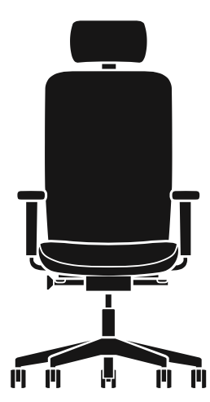
zdjęcia poglądowe (Internet)

